Änderungen Homepage:
- Farbe oben im Balke, sandiges braun damit man die brauen Schrift sieht.
- Anstatt Start möchte ich das es Willkommen heisst

Aufbau:
Startseite / Über mich / Naturheilpraxis / Angebot / Kurse (coming soon)/ Kontakt

Footer – Impressum / AGB / Kontakt

SLOGAN: bitte irgendwo platzieren oben.
Diese Website soll eine Einladung sein.
Zu einem ersten inneren Gespräch.
Und vielleicht auch zu einem persönlichen.
Starter Text
Ich mag Menschen und ihre Geschichten. Jeder Mensch bringt seine eigene Erfahrung, seine Themen und seine Stärke mit. Als Naturheilpraktikerin ist es mir wichtig, genau dort anzusetzen – mit Offenheit, Wärme und Zeit für echte Gespräche.

Willkommen (Start)

Vielleicht spüren Sie, dass etwas aus dem Gleichgewicht geraten ist.
Vielleicht gibt es Symptome, für die es bisher keine zufriedenstellende Antwort gab.
Und vielleicht ahnen Sie, dass es um mehr geht als um ein einzelnes Symptom.

In meiner Arbeit als Naturheilpraktikerin schaue ich nicht isoliert auf Beschwerden, sondern auf den Menschen als Ganzes. Symptome verstehe ich als Bausteine eines Systems, als Hinweise darauf, dass Körper, Psyche und Lebensweise nicht mehr im Einklang sind.

Der erste Schritt ist das gemeinsame Hinschauen. In einer ausführlichen Anamnese und körperlichen Untersuchung, aber auch im Gespräch über Ihre Lebenssituation, Ihre Belastungen und Ressourcen. Denn Gesundheit entsteht nicht nur im Körper (physisch) – sie zeigt sich im gesamten Leben, in allem, was Sie umgibt.

Ergänzend nutze ich bewährte naturheilkundliche Diagnoseverfahren wie die Irisdiagnose, Zungendiagnose und Pulsdiagnostik. Bei Bedarf fliessen auch Labortests ein, die extern durchgeführt werden, sowie Stuhlanalysen, um innere Zusammenhänge und mögliche Dysbalancen sichtbar zu machen.

Aus all diesen Informationen entsteht ein individuelles Bild – Ihres. Auf dieser Basis entwickeln wir gemeinsam einen persönlich abgestimmten Genesungsweg, der Sie dort abholt, wo Sie gerade stehen und ich Sie achtsam dabei begleite.

Therapie / Angebot (als Titel)(unter Angebot)

Was erwartet Sie – wie arbeite ich – Traditionelle Europäische Naturheilkunde

TEN= Die Traditionelle Europäische Naturheilkunde betrachtet den Menschen in seiner Gesamtheit und orientiert sich an individuellen zusammenhängen zwischen Lebensweisen, körperlichem Wohlbefinden und innerem Gleichgewicht.


Anamnesegespräch
Wir starten mit einem Gespräch und einer gründlichen Anamnese.
Zudem werden auch Körperliche Untersuchungen gemacht, je nach Beschwerdebild.

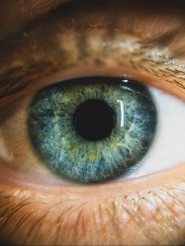
Irisdiagnostik
In der naturheilkundlichen Iris-Diagnostik wird das Auge mit einem Iris-Mikroskop betrachtet. Ihre Strukturen, Farben und Zeichen geben Hinweise auf konstitutionelle Dispositionen, Schwächen, Belastungen und mögliche Disbalancen im Organ- und Energiesystem.


Zungendiagnostik
Die Zunge ein Indikator innerer physiologischer, bzw. pathophysiologischer Abläufe. Mittels der Zungendiagnose ist der Zustand von Blut, Organen und Körperflüssigkeiten sowie mögliche Fehlfunktionen erkennbar.
Die Zungenspitze; Herz und Lunge, die Mitte; Milz und Magen, die Ränder; Leber und Galle, Zungengrund; Niere, Blase und Darm.

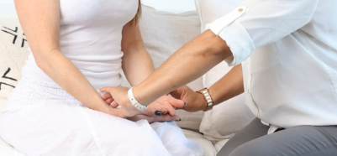
Pulsdiagnostik
Die Pulsdiagnose liefert Informationen über den energetischen Gesamtzustand des Menschen.

Diese vier Punkte finden in der Regel am Ersttermin statt. Der Ersttermin dauert in der Regel 90 Minuten.
Anschliessend erstelle ich ein Therapiekonzept, welches auf Sie abgestimmt ist oder welche anderen Massnahmen nötig sind, damit wir Ihr Gleichgewicht wieder herstellen können.

Wie kann ich Sie begleiten?
- Verdauung & Stoffwechsel
- Energie & Erschöpfung
- Stress & innere Balance
- Ernährung & Lebensweisen

Terminvereinbarung
Termine können Sie via Mail oder Telefon vereinbaren
gesdundheitsparxis@serempus.ch
079 221 13 15
Behandlungsspektrum (Titel)

(Fotos in Kreisform, gelb ist immer der Titel)
(So wie hier: https://www.naturpraxis-bern.ch/leistungen-und-kosten)

Phytotherapie
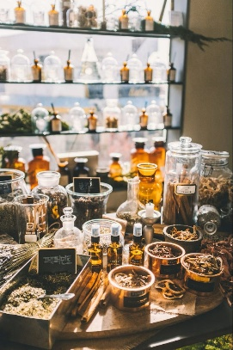

Pflanzenheilkunde TEN
Die Pflanzenheilkunde (Phytotherapie) ist ein wichtiger Bestandteil der Traditionellen Europäischen Naturheilkunde (TEN). Sie verbindet altes europäisches Heilwissen mit heutigen Erkenntnissen und nutzt die Kraft von Heilpflanzen, um die Selbstheilung des Körpers zu unterstützen. In Form von Tees, Tinkturen oder Salben helfen Pflanzen wie Löwenzahn, Melisse oder Thymian dabei, Beschwerden zu lindern und das Gleichgewicht von Körper, Geist und Seele zu fördern. Dabei wird der Mensch stets als Ganzes betrachtet und die Behandlung individuell abgestimmt.

Entgiftung (noch kein Foto)
"Entgiften nach TEN" es geht darum, den Körper durch eine individuelle, naturheilkundliche Methode in seiner körpereigenen Entgiftungsfähigkeit zu unterstützen, anstatt ihn nur mit externen Produkten zu "reinigen".

Manuelle Therapien
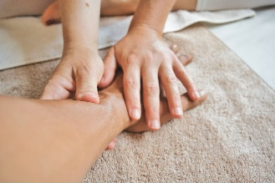

Massage
Meine Massagen basieren auf verschiedenen bewährten Techniken und werden individuell auf Ihre Bedürfnisse abgestimmt. Sie helfen dabei, den Körper zu entspannen, den Geist zur Ruhe zu bringen und das allgemeine Wohlbefinden zu stärken.

Zwerchfelltherapie
Das Zwerchfell ist der wichtigste Atemmuskel und sorgt dafür, dass wir ausreichend Sauerstoff aufnehmen. Beim Einatmen zieht es sich zusammen und schafft Platz für die Lunge, beim Ausatmen entspannt es sich wieder. Diesen Vorgang wiederholen wir etwa 25.000-mal am Tag.
Ist das Zwerchfell durch flache Atmung verspannt, kann sich die Atmung weiter verschlechtern. Das wirkt sich nicht nur auf den Körper, sondern auch auf unser seelisches Wohlbefinden aus. Eine freie und tiefe Atmung unterstützt daher Entspannung und innere Balance.
Fussreflexzonenmassage

Dorn Therapie
Die Dorn-Therapie ist eine sanfte und wirkungsvolle Behandlungsmethode. Sie hilft dabei, Fehlstellungen im Becken sowie Blockaden in Wirbeln und Gelenken zu lösen. Ziel ist es, den Körper Schritt für Schritt von unten nach oben wieder ins Gleichgewicht zu bringen. Da die Körperhaltung bei den Füßen beginnt und sich bis zum Kopf aufbaut, erfolgt die Behandlung in genau dieser Reihenfolge. Dabei werden alle wichtigen Gelenke des Körpers mit einbezogen.

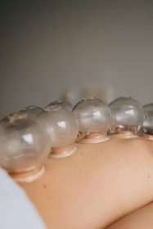
Ab- und Ausleitende Therapien

Schröpfen
Schröpfen ist eine sanfte naturheilkundliche Methode, bei der mit speziellen Gläsern ein Unterdruck auf der Haut erzeugt wird. Dies fördert die Durchblutung, regt den Lymphfluss an und hilft, Muskelverspannungen zu lösen.

Nasenrödern
Die Anwendung unterstützt die natürliche Reinigung der Schleimhäute, kann die Nasenatmung erleichtern und sorgt für ein angenehm freies Gefühl. (in Unterlagen noch nachschauen)

Wickel
Wickel sind eine traditionelle und wohltuende Anwendung zur sanften Unterstützung des Körpers. Je nach individuellem Bedürfnis können verschiedene Wickel, wie beispielsweise Leber-, Bauch- oder Brustwickel, eingesetzt werden. Sie schenken Wärme, Ruhe und können die natürliche Regulationsprozesse des Körpers begleiten.

Ernährungstherapie


Ernährungsberatung TEN
Ernährung? Nahrung? Lebensmittel?
Was ist Nahrung – was nährt uns? was sind LEBENSmittel?
Alle sind wir individuell. Es gibt kein Richtig für alle.
In der traditionellen europäischen Ernährungslehre steht die individuelle Betrachtung des Menschen im Mittelpunkt.
Mit einer bewussten, natürlichen und typengerechten Ernährung möchten wir die körpereigenen Kräfte unterstützen und Wohlbefinden von innen heraus fördern.

Einkaufsbegleitung - bewusst einkaufen lernen
Was kommt in meinen Einkaufskorb?
Bei einer persönlichen Begleitung in den Supermarkt oder auf den Markt zeige ich Ihnen, worauf Sie bei der Auswahl von Lebensmittel achten können und wie Sie Qualität und Zutaten besser erkennen. Gemeinsam machen wir Ihren Einkauf bewusster, einfacher und alltagstauglicher.
Kosten auf Anfrage. Auch für Gruppen möglich.

@Désirée Buchholzer fragen, ob er ein 10-minütiges Referat machen würde wegen Lagerung usw.
Gruppenangebot auf Homepage!!! Eventlokal Kronenstübli

Analysen (noch kein Foto)
Darmanalyse
Bei der Firma Biovis

Laboranalysen
Externen Laboren

Kosten / Anerkennung
Die Kosten könne bei der Zusatzversicherung unter Komplementärmedizin abgerechnet werden.
Ich bitte Sie vor der Konsultation abzuklären welche Behandlungen in welchem Umfang von Ihrer Krankenkasse übernommen werden.
Therapiekosten pro Stunde Fr. 144.00.
Fürs Erstellen von Therapiekonzepten, telefonische Beratung oder erstellen eines Rezeptes, wird der gleiche Stundenansatz wie oben verrechnet.
Die Abrechnung erfolgt in 5 Minutenschritten.
Bei Terminversäumnis oder Absagen, die nicht 24 Stunden vor dem Termin abgesagt werden, wird die geplante Zeit in Rechnung gestellt.
Ich bin bei folgenden Schweizerischen Stiftungen unter Komplementärmedizin anerkannt:
EMR, Visana, EGK.

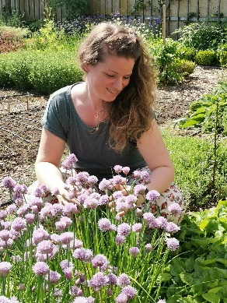

Über mich
Ich bin Naturheilpraktikerin mit Herz, Lebenserfahrung und einer grossen Freude an der Begegnung mit Menschen. Mein eigener Lebensweg war vielfältig und nicht immer einfach – genau diese Erfahrungen haben mein Verständnis für die Herausforderungen des Lebens vertieft und meine Arbeit geprägt.
In meiner Praxis steht der Mensch als Ganzes im Mittelpunkt. Ich begegne meinen Klientinnen und Klienten offen, wertschätzend und mit echtem Interesse. Gespräche sind für mich ein wichtiger Teil des Heilungsprozesses: zuhören, gemeinsam Zusammenhänge erkennen und neue Wege entwickeln.
Ich bin ein fröhlicher, lebensbejahender Mensch und schätze ehrliche und vertrauensvolle Begegnungen. Mir ist es wichtig, einen geschützten Raum zu schaffen, in dem man sich gesehen, ernst genommen und willkommen fühlt.
Mit Fachwissen, Intuition und Empathie begleite ich Menschen auf ihrem individuellen Weg – achtsam, respektvoll und auf Augenhöhe.

Ausbildung und Weiterbildung
2018-2025 dipl. Naturheilpraktikerin TEN
??? Unternehmensführung
Detailhandelsfachfrau

Impressum

AGB

Oszilator (Idee von Thomas)
https://rathmann.ch/buchungen/

